上海趣致网络科技股份有限公司
官方网址：www.zzss.com
参选类别：年度数字营销影响力技术公司
公司简介及核心优势
发展历程：
上海趣致网络科技股份有限公司成立于2013年，是全国遥遥领先的IOT体验式营销平台，秉承“享新品，上趣拿”的营销理念，为3600万注册用户提供美妆、母婴、快消、美食等全球爆品。
目前的趣拿IOT网络已覆盖北上广深等30个重点城市，并在全国设有上海、北京、南京、广州、安徽、杭州、河南、宁波、青岛、厦门、山东、深圳、四川、苏州、无锡、武汉、西安、长沙、重庆19家分公司。“趣拿”拥有约5500台智能终端，覆盖全国线下商圈；趣拿APP黏性用户超过3600万；3000+新品品牌已入驻了趣拿平台，构建了新品、人、机循环互通的IOT生态圈。
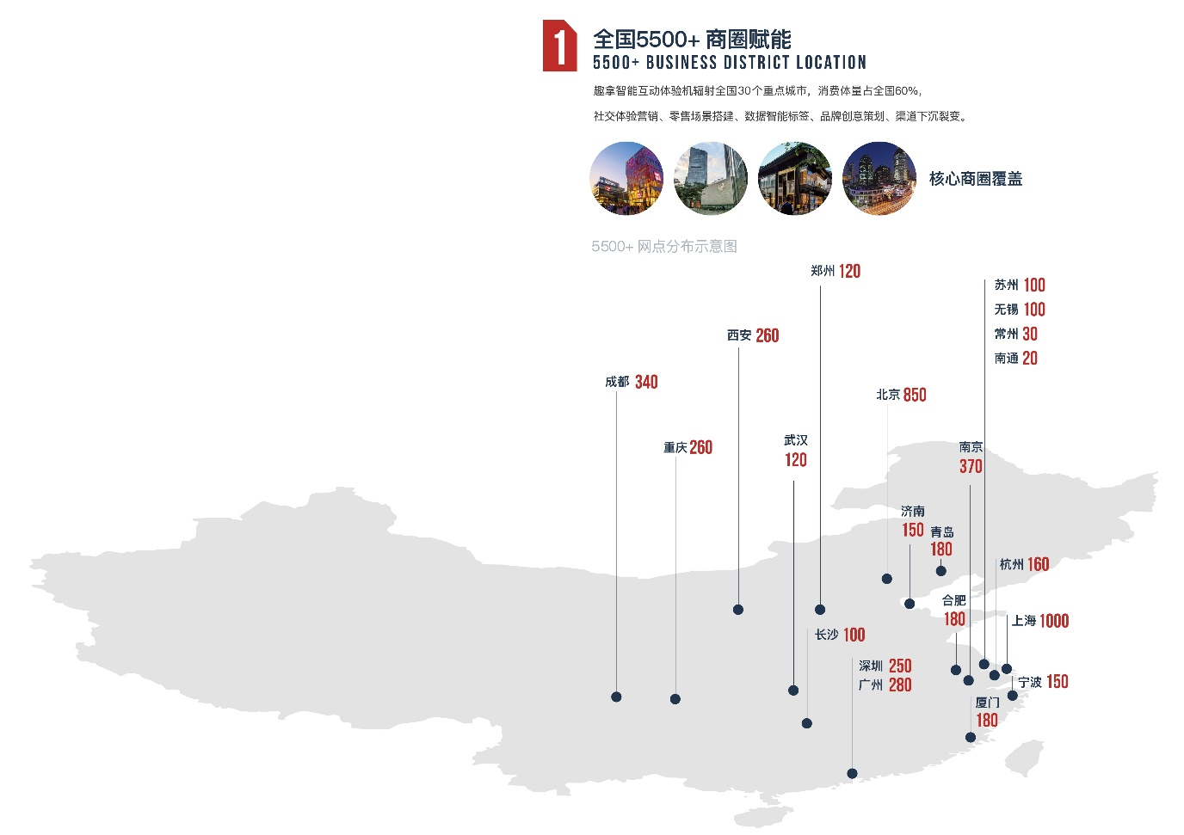
核心优势：
技术积累：自主研发AI智能终端自主电路及系统设计、大数据系统、智能仓配+品推体系；
商业模式：基于市场趋势，打造新品，新营销、新零售、新金融的全链路新品生态圈；
品牌影响力：与一线大牌战略合作建立了品牌案例库；扶持中小品牌的标准产品，形成品牌行业库；在快消品领域（食品，饮料，日用品，化妆品）建立了品牌影响力；
差异化竞争力：以智能互动吸引年轻用户，构建PPM（Product+people+media）高效网络，推进AI场景化和应用化、全面智能化及服务数据化。
公司的核心团队均来自行业精英：
殷珏辉：毕业于南京大学，CEO，曾任江苏电信互联星空负责人；公司创始人；
曹理文：毕业于北京航天航空大学，VP，曾任摩托罗拉E2E负责人；
吴文洪：毕业于浙江大学，VP，曾任浙大网新新业务部副总经理；
黄爱华：毕业于北京大学，CTO，曾任3G门户CTO；
钱俊：毕业于西南交通大学，COO，曾任苏腾科技移动事业部CTO；
张凯：毕业于中国农业大学，VP，曾任赛维集团、乾兴翠CEO；
数字营销领域突出成绩
第六届九九趣拿节：
九九趣拿节是公司运营了6年的互动营销IP。利用场景搭建和智能无人机与用户进行深度互动体验。
第六届“9.9趣拿节”——“趣享国潮 新品盛典”主要成绩如下：
1、 活动总曝光4.88亿次，联合推广500多家中小品牌。
2、活动主场地在上海世纪汇广场举办，同时与全国27个城市的5500多台趣拿智能终端O2O同步联动。
3、天时间里主会场召开18家新品发布会，互动人次已逾45万，礼品领取量共计27.5万件，趣拿主会场与全国分会场所有线上线下终端游戏参与人次已超215万。
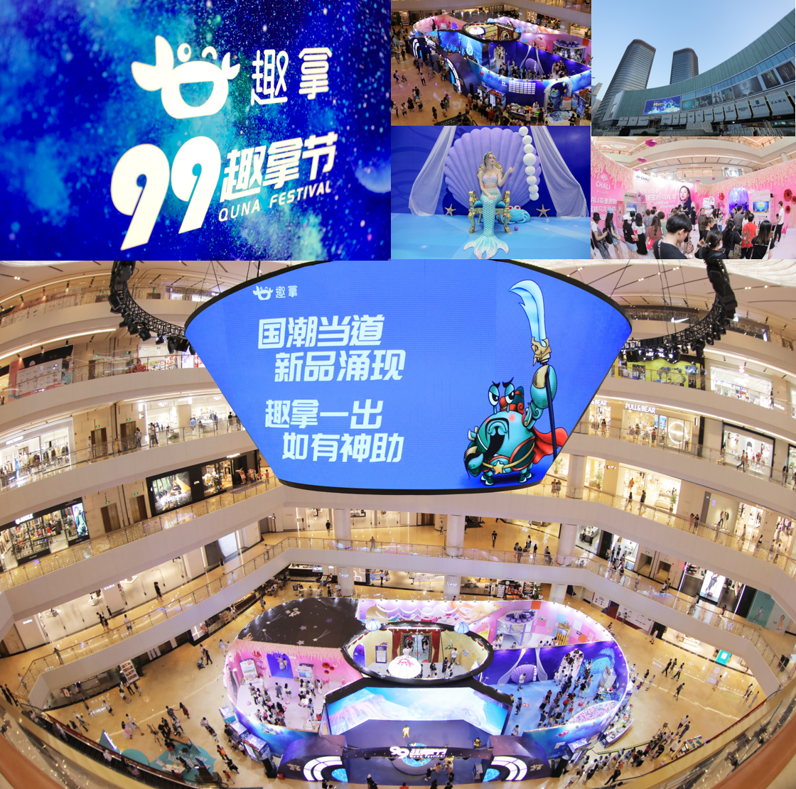
服务的主要客户
合作品牌： 收获了3000+合作品牌的信赖与认可
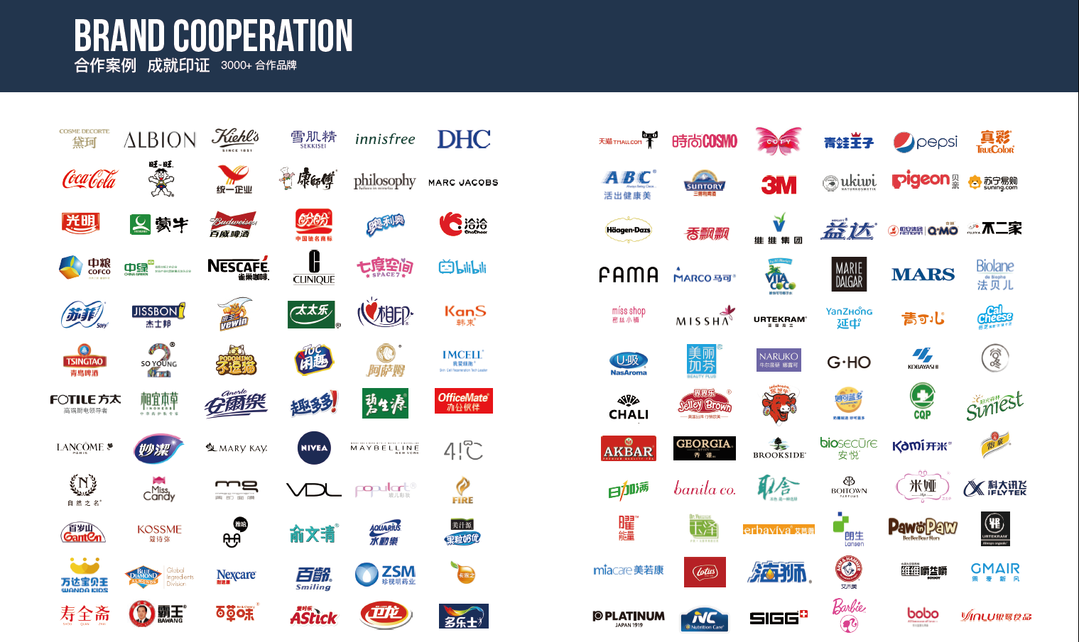
上好佳：趣拿借势王一博 全国范围定制上好佳品牌专柜、引爆品牌热度
益达京东：趣拿洞察特定场景 借势春运潮提高品牌声量
汤臣倍健：趣拿借势蔡徐坤 助老牌保健品转型
COTY：趣拿智能终端破局 引领消费者闻香识COTY
薇诺娜：趣拿付费体验 引爆薇诺娜双十一7.2亿销量

